**初二专题《自然地理要素——地形的概念及图形表达》课时作业**

一、单项选择题

读图1“中国沿北纬32°线地形剖面图”，完成1～3题。

图1

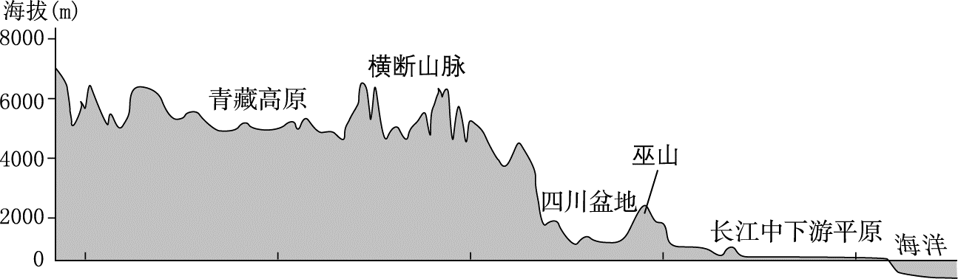

1.该图反映出我国的

A.地形类型特征 B.地势特征

C.大陆轮廓特征 D.地理位置特征

2.该剖面线经过的区域

A.河流发源于西部，东流入海 B.水汽易深入西部高原

C.山脉能够阻挡冷空气的南下 D.东部平原有丰富水能

3.图中地形区与其特征对应正确的是

A.青藏高原——平均海拔6000米 B.横断山脉——呈东西走向

C.四川盆地——沙漠广布 D.长江中下游平原——地势低平

图 2为我国北方某地等高线地形图，某极限运动俱乐部在该地区进行绳降比赛比赛。完成4～6题。

4.图中比赛照片的拍摄地点是

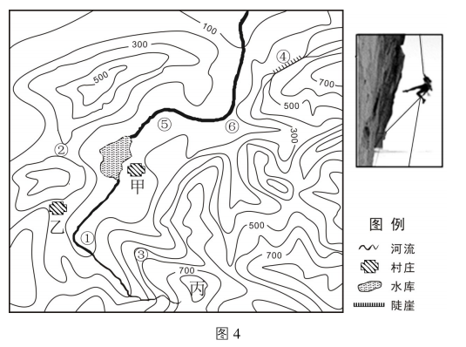

图2

A.①

B.②

C.③

D.④

5.甲村与丙山最大高差可能为

A.400 米

B.530 米

C.625 米

D.815 米

6.图示地区

A.地形以高原为主，适宜发展畜牧业

B.①河段比⑤河段水位季节变化大

C.⑥地适宜开展极限漂流运动项目

D.乙村可大规模种植柑橘，苹果

二、综合题

7.哈尼梯田是哈尼族人1300多年来生生不息“雕刻”出的山水田园风光画，是哈尼族人世世代代留下的杰作。2013年6月22日在第37届世界遗产大会上，哈尼梯田被成功列入世界遗产名录，成为中国第45处世界遗产。阅读图文资料，回答下列问题。

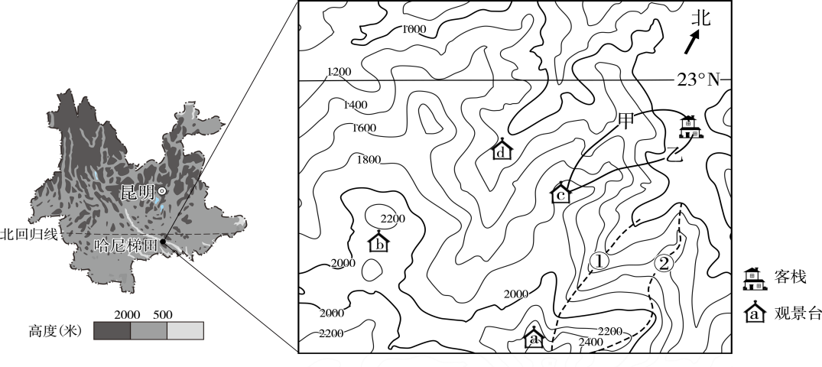

图3

（1）哈尼梯田位于 省南部，地处 （地形区）。

（2）图3是哈尼梯田的一部分，这里的地势特征是_____________。

（3）①和②两地区可能有河流的是_____________，原因是_________________。

（4）哈尼梯田已经成为旅游者的网红打卡地，景区修建了多条小路，以便不同的游客观赏美景。甲和乙两条小路中，适合老年游客的是________，原因是____________。

（5）景区的4个观景台中，海拔高度最高的是_________，建在鞍部的是_________，c、d观景台中，不能欣赏到梯田日出的是______。

（6）c观景台比客栈大约高（ ）米。

A. 200 B. 500 C. 900 D. 1500

（7）下列关于哈尼梯田景区描述，错误的是( )

A.地处低纬度地区 B.地貌特征是山高谷深

C.区域内的河流冬季有结冰现象 D.梯田随山势而变化，因地制宜发展农业